**CAPTURAS DE LUNA OCAMPO YANINA**

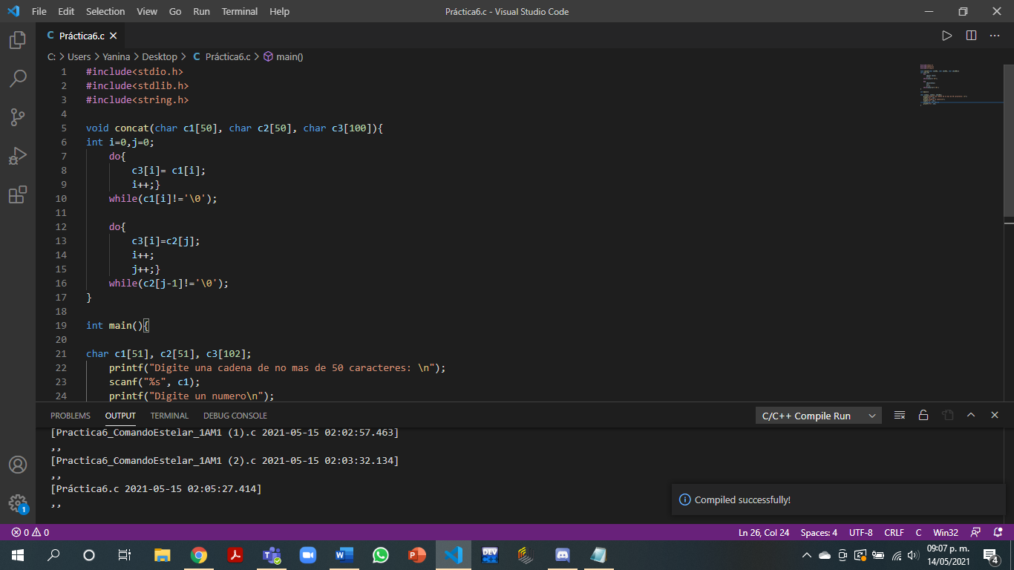En esta parte del código declaramos una función llamada “concat” para enlazar un string y un char. Así mismo, declaramos las 3 variables que utilizaremos para escribir y unir.

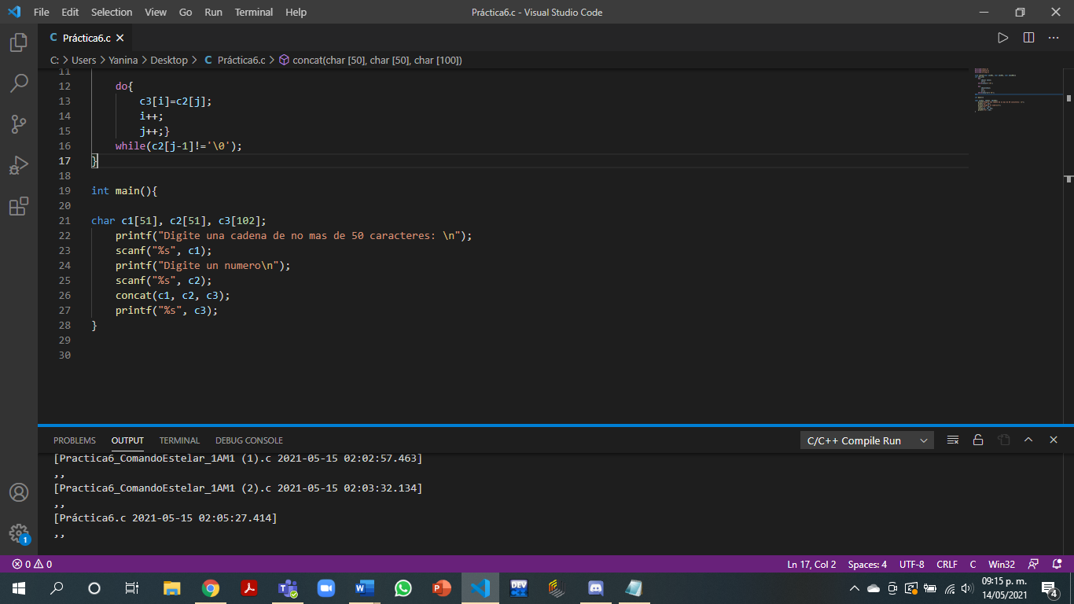

En esta parte del código pedimos al usuario que digite la cadena y el carácter. Recordando que se le añade 1 y llamando a nuestra función previamente declarada.

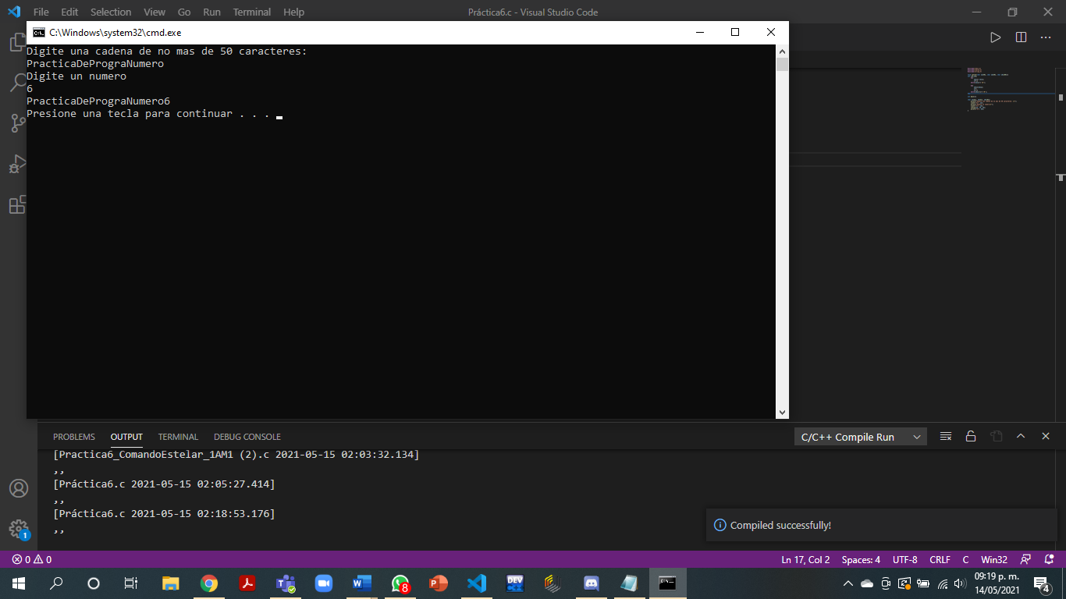

Impresión

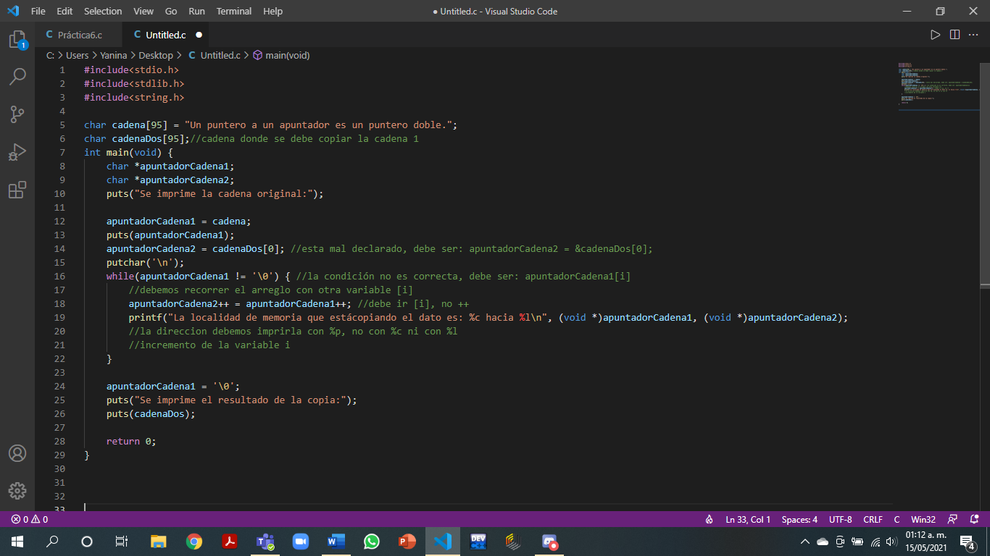

Corrección de código

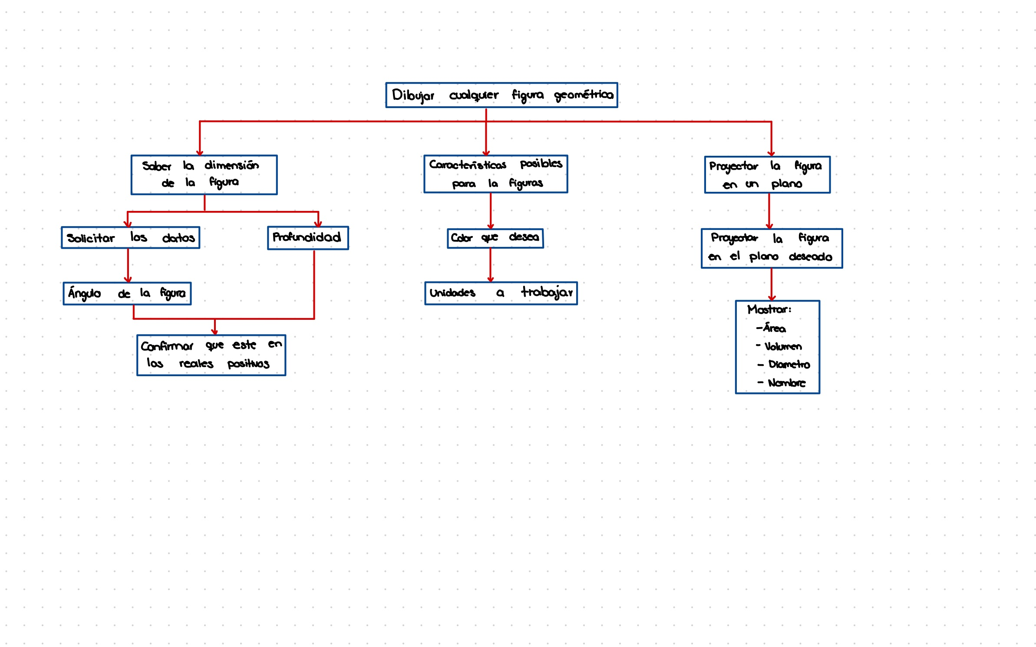

En este problema de damos solución con modularidad ya que nos ayuda a tener mejor la solución que le podemos dar a un problema.

En el lado derecho, defino en qué dimensión trabajaremos, si es 3D lo movemos a profundidad y de ahí, si pertenecen a los reales. En la central personalizamos la figura y en la última, buscamos fórmulas matemáticas para representarlas en el plano.

**CONCLUSIÓN:**

En esta práctica, aprendimos acerca de la modularidad en este lenguaje, manejando cadenas y números.

Así mismo, fortalecimos el detectar errores en nuestros códigos de manera eficaz y la programación abstracta.